LAPORAN BULANAN
PROGRAM PENGEMBANGAN KEPEDULIAN DAN KEPELOPORAN PEMUDA (PKKP)
PROVINSI JAWA TENGAH TAHUN 2024
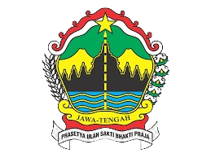

Nama Peserta PKKP : Hendri Kristanto
Desa Penempatan : Mergolangu
Kecamatan Penempatan : Kalibawang
Kabupaten Penempatan : Wonosobo

PROGRAM PENGEMBANGAN KEPEDULIAN DAN KEPELOPORAN PEMUDA
PROVINSI JAWA TENGAH
2024

KATA PENGANTAR
بسم الله الرحمن الريم
Alhamdulillahi Rabbil ‘alamiin, Puji syukur kepada Allah SWT yang telah melimpahkan rahmat dan hidayah-Nya. Karena atas ridha dan kehendak-Nya penulis dapat menyelesaikan penyusunan laporan Pengembangan Kepedulian Kepeloporan Pemuda (PKKP). Sholawat serta salam semoga senantiasa tercurah dan terlimpahkan kepada Nabi Agung Muhammad SAW, keluarga dan sahabat-sahabatnya.
Penulis menyadari bahwa dalam penulisan laporan ini tidak mungkin terselesaikan tanpa adanya dorongan dan bantuan baik moril maupun materil dari semua pihak, baik secara langsung maupun tidak langsung yang pada akhirnya laporan Pengembangan Kepedulian Kepeloporan Pemuda (PKKP) ini dapat terselesaikan.
Tak lupa, saya ucapkan terima kasih kepada pihak dalam penyusunan laporan :
1. Kepala Dinas Pemuda, Olahraga dan Pariwisata Provinsi Jawa Tengah
2. Kepala Bidang Kepemudaan Disporapar Provinsi Jawa Tengah
3. Kepala Dinas Pendidikan, Pemuda dan Olahraga Kabupaten Wonosobo
4. Kepala Desa dan jajaran Pemerintah Desa Mergolangu
5. Tim Teknis PKKP Kabupaten Wonosobo
6. Tokoh masyarakat dan seluruh lapisan masyarakat Desa Mergolangu.
Bersama iringan do’a. semoga Allah membalas atas kebaikan apa yang telah dilakukan dengan pahala yang melimpah. Oleh karena itu, saran dan kritik yang bersifat membangun tentunya sangat diharapkan. Semoga ini bisa diterima dengan baik dan tentunya bisa bermanfaat.
Wonosobo, 29 April 2024
Penulis

Hendri Kristanto, S.Ag

HALAMAN PENGESAHAN
Nama Peserta PKKP | : | Hendri Kristanto
Desa Penempatan | : | Mergolangu
Kecamatan Penempatan | : | Kalibawang
Kabupaten Penempatan | : | Wonosobo

Kabupaten Wonsobo , 29 April 2024
Menyetujui,  Kepala Desa Mergolangu  Bambang Wahono |  | Peserta PKKP Jawa Tengah 2023,  Hendri Kristanto, S.Ag
Mengetahui,  Kepala Seksi Pemuda dan Olahraga Disdikpora Kabupaten Wonosobo  Robi' Zakariya, S.Pd |  | Menyetujui,  Tim Teknis PKKP Jawa Tengah 2023,  Misbakhul Arrezqi, S.E., M.M.
Mengetahui,
Sub Koordinator Pengebangan Kepemudaan
Disporapar Provinsi Jawa Tengah

Ray F R Aziz, S.IP, M.Si

DAFTAR ISI

HALAMAN JUDUL i
KATA PENGANTAR ii
HALAMAN PENGESAHAN iii
DAFTAR ISI iv
I. PENDAHULUAN 1
1.1 Desa Mergolangu Kecamatan Kalibawang Kabupaten Wonosobo 1
1.2 Profil Peserta PKKP 1
II. HASIL KEGIATAN BULAN BERJALAN (April 2024) 4
2.1. Hasil Kegiatan Entreprenur 4
2.2. Hasil Kegiatan Sociopreneur 4
III. TARGET BULAN SELANJUTNYA (April 2024) 5
3.1. Hasil Kegiatan Entreprenur 5
3.2. Hasil Kegiatan Sociopreneur 5
IV. KESIMPULAN 6
V. LAMPIRAN-LAMPIRAN 7

PENDAHULUAN

1.1 Desa Mergolangu Kecamatan Kalibawang Kabupaten Wonosobo
Desa Mergolangu merupakan desa yang berlokasi di Kecamatan Kalibawang, Kabupaten Wonosobo. Sisi utara Desa Mergolangu berbatasan langsung dengan Desa Depok dan Kecamatan Kaliwiro, sisi selatan adalah Kabupaten Purworejo, sisi barat adalah Desa Selomerto dan Kecamatan Kaliwiro, sementara di sisi timur ada Desa Dempel dan Kecamatan Kalibawang. Desa Mergolangu terbagi menjadi Dusun Mergolangu, Dusun Prigi, dan Dusun Wonosari.
Sebesar 75% lahan di Desa Mergolangu didominasi oleh tegalan kemudian diikuti oleh hutan sebesar 19%, dan permukiman sebesar 8,6%. Sebagian besar penduduk bermatapencaharian sebagai petani di perkebunan pohon aren, singkong, jahe, cabai, labu siam, dan pisang. Hasil-hasil perkebunan ini mampu diolah menjadi kuliner, misalnya singkong menjadi opak, leye, cimplung, dan tepung singkong. Komoditas utama di Desa Mergolangu adalah gula aren dan jahe gajah. Dalam pemasaran gula aren, masyarakat masih menggunakan jasa tengkulak sebagai perantara dengan konsumen. Sedangkan untuk jahe sendiri sudah impor sampai ke manca negara. Akan tetapi untuk saat ini tanaman jahe sudah berkurang di Desa Mergolangu.
Selain UMKM, di Desa Mergolangu ada kawasan wisata alam, yaitu Gunung Lanang. Daya tarik di kawasan Gunung Lanang adalah panorama alamnya yang berupa barisan perbukitan dan tebing-tebing. Sebelum pandemi tahun 2020 jumlah total pengunjung perhari bisa capai 100 orang. Tetapi, pasca pandemi penunjung hanya kisaran 1-10 wisatawan. Hal tersebut masih menjadi pr untuk petugas pariwisata Gunung Lanang.
Melalui kegiatan PKKP ini diharapkan pelaku UMKM sudah memiliki brand bersama dan legalitas produk. Untuk wisata Gunung Lanang masih menjadi pr untuk menarik pengunjung kembali. Pada bulan April ini kegiatan untuk menggali potensi desa. Pada bulan selanjutnya direncanakan akan membentuk beberapa kelompok kerja.

1.2 Profil Peserta PKKP
Saya memiliki minat yang kuat dalam berorganisasi setidaknya 5 tahun pengalaman di bidang tersebut. Kemudian, saya juga memiliki minat terhadap dunia pendidikan, serta mudah beradaptasi dilingkungan yang baru dan sosial dimasyarakat. Selain itu, saya senang dalam dunia diskusi, mempelajari hal-hal baru dan tantangan-tantangan baru yang kemudian dapat berinteraksi secara produktif dengan banyak orang dari berbagai latar belakangnya. Untuk memperkaya wawasan pengetahuan terhadap hard skill maupun soft skill, saya selalu bersedia siap mengikuti segala kegiatan pembelajaran/pelatihan yang berkaitan dengan kompetensi profesional dan pribadi dimanapun yang kemudian dapat memuculkan jiwa leader dibidangnya. Sejauh belajar tentang dunia usaha sampai saat ini usaha yang masih dijalankan yakni ikan hias dengan nama brand Sahabat Oscar Salatiga dengan target pelanggan seluruh masyarakat.

- Data Pribadi
Nama : Hendri Kristanto
Tempat, Tanggal Lahir : Kab Semaramg, 08 Oktober 2000
Alamat Domisili : Dsn Margosari Ds Koripan Kec Susukan Kab Semarang
Agama : Islam
Jenis Kelamin : Laki - laki
Nomor Kontak/WA : 088221713837
E-mail : Hendriosd1@gmail.com
Kode Pos : 50777

- Riwayat Pendidikan
a). SD/MI : Sdn Koripan 02
b). SMP/MTs : Smpn Koripan 02
c). SMA/MA : Smk Muhammadiyah Suruh
d). S-1 : UIN Salatiga

- Pengalaman Organisasi
- Karang Taruna Bina Remaja Margosari Ketua (2019-2023)
- Himpunan Mahasiswa AFI Uin Salatiga Anggota Eksospol (2019-2020)
- BAWASLU Fakultas Fuadah Uin Salatiga Media (2020-2021)
- Himpunan Mahasiswa AFI Uin Salatiga Koordinator Eksospol (2020-2021)
- PMII Rayon Sutawijaya Anggota Eksospol (2020-2021)
- Dewan Eksekutif Mahasiswa Fakultas Uin Salatiga Wakil Ketua (2021-2022)
- PMII Rayon Sutawijaya Kepala Bidang Eksternal (2021-2022)
- PMII Komisariat Djoko Tingkir Sekretaris Bidang Eksternal (2022-2023)
- Dewan Eksekutif Mahasiswa Uin Salatiga Kementerian Luar Negri(2022-2023)
- PMII Cabang Kota Salatiga Sekretaris Kabid Eksternal (2024-2025)

- Pelatihan dan Loka Karya
- YIPC (Young Interfaith Peace Camp) (2019)
- DPD PPDI Kab Semarang Loka Karya Milenial Untuk Desa (2020)
- Pemimpin id Future Skills Fisipol UGM Batch 4 (2021)
- Capacity Building Pemuda Kab Semarang (2021)
- Interfaith 2021 (2021)
- Fasilitator Dampak Sosial Indonesia FDS BATCH 9 (2023)
- PIW Instruktur wilayah Jawa Tengah (2024)

HASIL KEGIATAN BULAN BERJALAN (April 2024)

2.1. Hasil Kegiatan Entreprenur
Pada bulan April sudah mulai untuk melakukan kunjungan dan perencanaan, kami mulai mengunjungi usaha jualan ikan hias yang mana sudah berjalan ditahun 2023 sebelumnya. Hal ini melalui pengelolan masih dengan sendirinya tanpa tenaga orang lain hanya saja saudara yang kadang sering membantu.
Proses pelaksaanaan dalam pembibitan dari pemiliki mengutamakan bibit yang unggul dan berkualitas, karna dari segi bentuk tubuh dan warna sangat mempengaruhi apalagi dalam kwalitas kesehatanya.

2.2. Hasil Kegiatan Sociopreneur
Pada bulan April ini masih dilakukan survey potensi dan keadaan kemasyarakatan di Desa Mergolangu, beberapa kelompok pemuda desa, pkk, dan grub kesenian. Untuk umkmnya sedang dilakukan pendekatan sebuah brand produk, nib, dan sertifikat halal. Karena kebanyakan di Desa Mergolangu bisnisnya masih masing masing dan langsung dijual ke tengkulak, maka untuk perogram selanjutnya adalah menamakan dalam satau brand yang bersama terhadap produk umkm. Usaha yang telah terdampingi, bentuk intervensi pendampingan yang diberikan, apa dampak yang diperoleh oleh kelompok dampingan baik dalam bentuk peningkatan soft skill, kemampuan kelompok usaha menembus pasar ataupun perkembangan pendapatan usaha pada bulan berjalan

TARGET BULAN SELANJUTNYA (April 2024)

3.1. Hasil Kegiatan Entreprenur
Pada target kegiatan bulan selanjutnya dalam pengembangan usaha yang akan dilakukan pada ikan hias atau brand yang bernama Sahahabat Oscar Salatiga, sangat membutuhkan dukungan yang sangat besar, tidak hanya pada lingkungan sekitar namun,bentuk dukungan yang dibutuhkan dari (birokrasi, akademisi, Masyarakat dan media) sehingga usaha ikan hias akan berkembang dengan optimum.

3.2. Hasil Kegiatan Sociopreneur
Pada bulan Mei untuk kegiatan sociopreneur yang akan dilakukan adalah mengelompokkan masyarakat bedasarkan usaha atau minat dan bakat. Karena di Desa Mergolangu ada beberapa dusun yang memiliki tarian khusus untuk sebuah perayaan acara. Seperti Merdi Desa, dan perayaan libur sekolah. Melalui daya tarik kesenian diupayakan juga bisa menjadi daya tarik wisatawan gunung lanang.

KESIMPULAN
Berdasarkan pembelajaran dan pengalaman yang diperolah, bahwa pelatihan pembelajaran berwawasan kemasyarakatan melalui kegiatan PKKP ini merupakan salah satu cara menciptakan peluang usaha baru untuk meningkatkan kesejahteraan guna memenuhi semua kebutuhan hidup.
Proses dalam pemerolehan informasi dan pengaliam potensi pada bulan ini masih dalam kita upayakan, sehingga dalam suatu keilmuaan proses atau cara bertahap menjadi hal yang utama pada proses ini. Terkhusus pada bulan April ini masih dilakukan pendekatan personal kepada para kadus setempat yang berada dimergolangu. Sehingga memudahkan untuk koordinasi awal. Nantinya bukan kedua sudah bisa mengenal lebih mendalam mengenai umkm, pembentukan kelompok bersama, dan pemberian nama produk.
1. Hasil Kegiatan Entreprenur
- Rencana pengembangan maupun usaha pada bisnis ikan hias.
- Perluasan ini juga melibatkan pengembangan konten produk untuk meningkatkan informasi dan promosi baik untuk UMKM, wisata, maupun budaya di Desa Tlogo.
2. Hasil Kegiatan Sociopreneur:
- Upaya penggalian informasi dan koordinasi telah dilakukan untuk mengatasi masalah administrasi dan membidik program yang sesuai dengan permasalahan yang ada di desa.
- Potensi pariwisata dan kesenian di desa telah diidentifikasi, dan upaya koordinasi dilakukan untuk memaksimalkan penggunaan sumber daya dan memperluas informasi melalui media sosial.
Ada upaya dari PKKP yang signifikan dalam mengembangkan sektor entreprenur dan sociopreneur di Desa Mergolangu. Fokus pada pengembangan produk, peningkatan informasi dan promosi, serta penyelesaian masalah administrasi menjadi sorotan utama. Upaya koordinasi dengan berbagai pihak juga menjadi bagian integral dari strategi pengembangan yang dilakukan. Dengan demikian, langkah-langkah ini diharapkan dapat membawa manfaat yang lebih besar bagi pengembangan ekonomi dan budaya di Desa Mergolangu

LAMPIRAN-LAMPIRAN
Lampiran beberapa kegiatan yang sudah dilakukan:
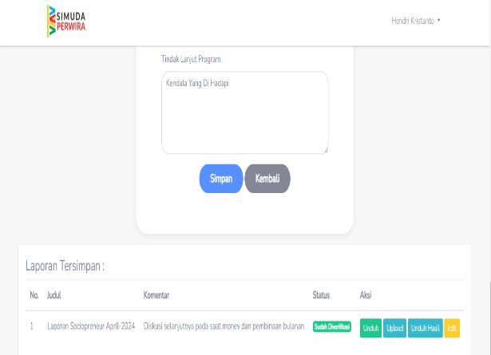
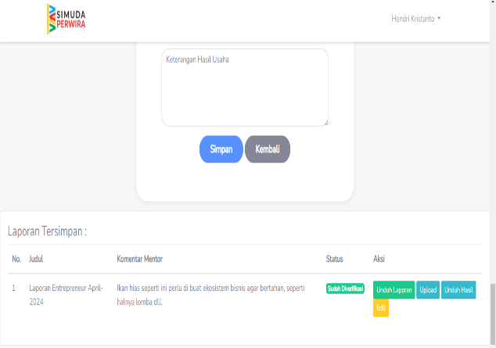
- Verifikasi Laporan PKKP

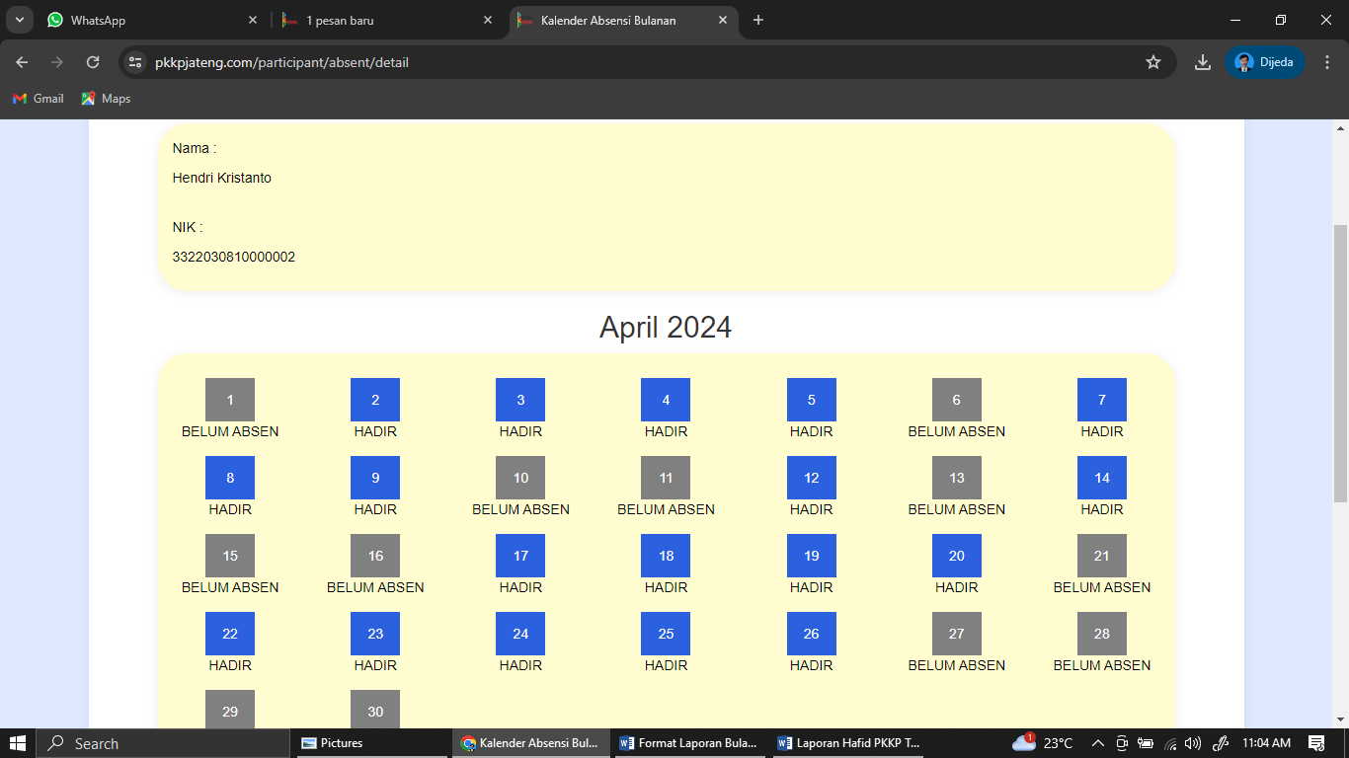
- Daftar Absensi PKKP

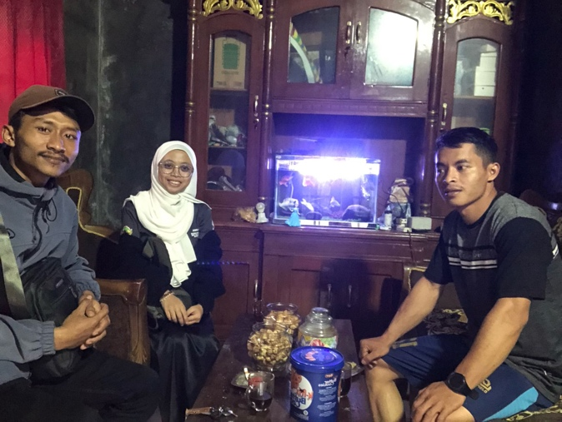
- Koordinasi dengan Pak Kadus mengenai UMKM

Kunjungan Pak Kadus Wonososari Peninjauan UMKM

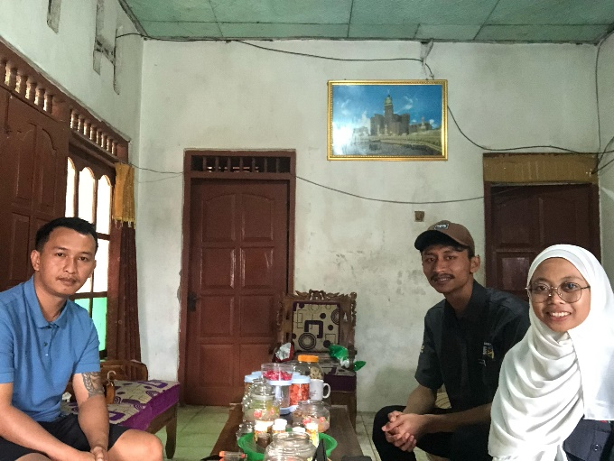

Kunjungan Pak Kadus Prigi Peninjauan UMKM
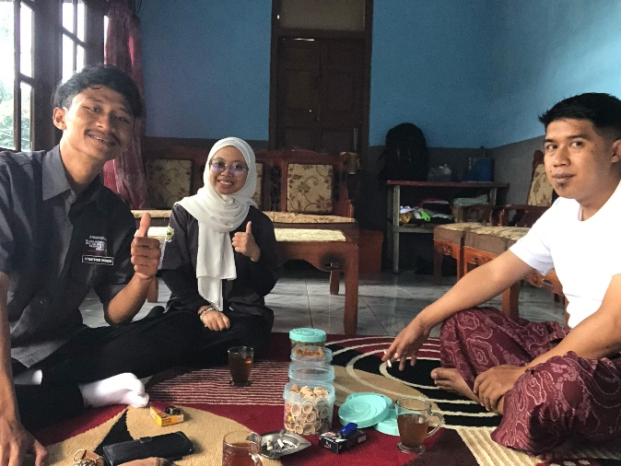

Kunjungan Pak Kadus Mergolangu Peninjauan UMKM

